研究開発プロジェクト提案書【SOLVE-シナリオ】

入力方法について
- 入力欄に入力してください。
- 入力欄に説明文などがある場合は（説明開始）から（説明終了）と記載しています。
- 提出時は（説明開始）から（説明終了）に記載の説明文を削除してください。

2020【シナリオ】様式1 提案
※2、3枚程度でわかりやすく記述してください。
入力項目 |  | 入力欄
プロジェクト名 |  | （説明開始）  プロジェクト名（e-Radに入力した研究開発課題名）を記入(30字程度)  （説明終了）
研究開発期間 |  | （ ）年間（最大２年間）
研究代表者  氏名 |  | （フリガナ）
 |  | （漢字等）
所属機関
住所 |  | 〒
電話番号
FAX
メール
部局
職名
協働実施者  氏名 |  | （フリガナ）
 |  | （漢字等）
所属機関
住所
電話番号
FAX
メール
部局
職名
研究開発活動 | 社会課題・目的 | - 解決しようとする社会課題の概略  - SDGｓ達成のビジョン（目指すべき姿）、特に優先するSDGsゴールを記載（複数可）  - ビジョン達成に向けた共創の重要性がステークホルダー間で認識・共有されていること。  - 対象とする社会課題やその検討状況が示されていること。  - 提案される技術シーズを用いての社会課題への取り組みを希望する理由  （説明開始）  （主に『社会課題に取り組む当事者の代表』が記載）  各項目について200字程度にまとめてください。  （説明終了）
 |  | - キーワード（自由記入）
 | 方法 | 期間中の目標と達成 | - 目標とその達成方法の概要（基になる研究開発成果は様式2.1参照）  （説明開始）  - 研究開発支援を受ける期間中の目標を記載してください。  - 目標の達成方法について、具体的な実施項目と実施項目毎の期間・対象（人・組織・地域等）を箇条書きで示してください。  - 競合する研究開発の有無、競合がある場合はそれらと比較した本提案の基となる研究開発成果の差異を説明してください。  - 可能性試験の実施計画を具体的に示してください。（規模、参画者、実施場所等）  - 全体で200字程度にまとめてください。  （説明終了）。
 |  | 資金 | 総額 | （千円） |  | うち初年度 | （千円）
- 研究開発費の主な使途と金額（千円）
（説明開始）主な業務項目別に概算金額を記載してください。（説明終了）

 | 効果 | - 研究開発活動の対象・受益者  （説明開始）社会課題の解決によってどのような便益が誰にもたらされるか、便益を享受する人々が社会課題解決のためどのような協力をするかを100字程度にまとめてください。（説明終了）
- プロジェクト終了後の継続性
（説明開始）プロジェクト終了後、どのように研究開発活動を継続するのかを簡潔に記載してください。（説明終了）

- 本プログラムが果たす役割
（説明開始）本プログラムの支援がない場合の問題について簡潔に書いてください。（説明終了）

 | 協力組織 | （説明開始）プロジェクトに協力する関与者・組織を記載してください。（説明終了）
備考

2020【シナリオ】様式2.1 研究開発プロジェクトの基となる技術シーズ（１）
※１つの技術シーズにつき1枚以内にまとめてください。
※社会課題の解決に向けた技術シーズ、解決のためのアプローチや手法のアイデアについてわかりやすく記載してください。
※複数の技術シーズがある場合は３つまで記載してください。
入力項目 | 入力欄
技術シーズの
名称（概要、課題名）
研究
実施者
研究者
番号
所属
役職
研究  分野 | （説明開始）自由記入（説明終了）
提供を受けた
公的資金名
報告書、  URLなど | （説明開始）  - URLが無い場合は、掲載された雑誌、特許、本などを明記してください。  - 別途、コピー等の送付をお願いする場合もあります。  （説明終了）
知的財産権  の有無 | （説明開始）  - 出願番号などを記入してください。  （説明終了
使用  許諾権 | （説明開始）  - 技術シーズの所有者や特許権者から、研究開発活動に関する使用許諾を得ているか、まだ得ていない場合はその見込みや進捗状況を記載してください。  （説明終了）
参考
文献
研究代表者
(協働実施者)
との関係
技術シーズの概要 | （説明開始）  - 技術シーズの概要について記述してください。  - 様式2.2と併せて記入してください。  ポイント  - 専門家以外にも分かるように平易な文章で記述してください。  - 必要に応じて、図表を用いても構いません。  - プロトタイプの試作やフィールドテストの経験があれば記載してください。  （説明終了）

2020【シナリオ】様式2.2 研究開発プロジェクトの基となる技術シーズ（２）
※１つの技術シーズにつき1枚以内にまとめてください。
入力項目 | 入力欄
社会課題の解決に向けた技術シーズの概要 | （説明開始）  - 解決のためのアプローチや手法のアイデアについて、前ページに続けてこの範囲で記入してください。  （説明終了）

2020【シナリオ】様式3.1 研究開発プロジェクトの計画（１）
※1枚以内にまとめて書いてください。
研究開発項目 | 初年度  (2020.10～2021.3) | 2年度  (2021.4～2022.3) |  | 最終年度  (2022.4～2022.9) |  | 以降
大項目A  中項目A－１  ○○グループ  中項目A－２  ○○グループ |  |  |  |  | シナリオ作成
大項目B
中項目B－１
○○グループ
中項目B－２
△△グループ
大項目C  中項目C－１  ○○グループ  中項目C－２  △△グループ |  |  |  | 評価 |  | ソリューション創出フェーズ※
大項目D
中項目D－１
○○グループ
中項目D－２
△△グループ
※別途応募が必要
年次報告
（次年度計画）
終了報告書
（シナリオ）
年次報告
（次年度計画）

（説明開始）
計画表中の記載は例示です。
背景と研究開発支援を受ける期間中の目標も踏まえて、上記の計画表（概要）を作成してください。大項目は、「様式１ 提案」の「期間中の目標と達成」に記載した実施項目と同じにしてください。
ポイント
- PDCA（特にC（Check）の時期・観点・方法等）、KPIを考慮して、主となる計画を記述してください。
- 四半期、上下期、年度などの区切りよりも、活動の進捗を考慮してスケジュールを作成してください。
- シナリオ創出期間中に重点をおいて具体的なマイルストーン（時期、定量的な評価項目）を記入してください。また、SDGｓの達成のビジョンをイメージしその先のソリューション創出、終了後も見据えた計画としてください。
- 研究開発開始後（令和２年1０月以降）速やかにプログラム総括等による研究開発実施場所訪問（サイトビジット）、研究開発を促進させることを狙いとするプロジェクト戦略会議開催を行いますので、計画表にこのサイトビジット等の予定を明記してください。
- 研究開発進捗の中で、プログラム総括等によるサイトビジットを希望する時期を計画表に記載してください。年１～２回が目安です。
（説明終了）

2020【シナリオ】様式3.2 研究開発プロジェクトの計画（２）
※2枚以内にまとめて書いてください。

２．計画表の説明
（説明開始）
- 様式3.1の計画表で示した実施項目（大項目および中項目）について、資金計画との整合性を読み取れるように、実施内容を具体的に記載してください。
- 各実施項目について、研究開発に取り組む主体（「研究代表者」、「協働実施者」、「研究代表者及び協働実施者」、「コーディネーター」、「その他（氏名）」、など）を記載してください。
- シナリオの創出とその先のソリューション創出に向けたマイルストーンについても、時期を明記し、できるだけ定量的に説明してください。
- プロジェクト終了後も具体的な担い手（『社会課題に取り組む当事者の代表』等）が事業を継続できる研究開発計画・体制も記述してください。
- PDCAやKPI、主となる計画を記述してください。
（説明終了）

2020【シナリオ】様式3.3 研究開発プロジェクトの計画（３）

１．資金計画
※1枚以内にまとめて書いてください。
単位：千円
研究開発費  (直接経費) | 初年度  (2020.10～2021.3) | 2年度  (2021.4～2022.3) | 最終年度  (2022.4～2022.9) | 合計
物品費
旅費
人件費・謝金
その他
合計
（説明開始）
主要費用項目の説明
- 主要費用項目の使途目的を説明してください（単位：千円）。特に全経費に占める割合の大きいものは研究開発活動上の必要性がわかるように記載してください。
- 2020年度は、その研究開発期間に応じて研究開発費を配分してください。なお、研究開発期間は2022.9末までです。
- 間接経費は、原則直接経費の30％を上限として措置されます。本表への記載は不要です。
- 詳細は、「5.5 研究開発費」をご参照ください。
（説明終了）

２．研究開発費（直接経費）の内訳（2020年度）
※２．３．あわせて1枚以内にまとめて書いてください。
※表内の品目、品名、積算根拠、概算額はサンプルです。
費目 | 品名 | 積算根拠（単価・個数等） | 概算額（千円）
物品費 | ソフトウェア | @16,000×1個 | 16
旅費 | 国内出張 | @20,000×10回 | 200
人件費・謝金 | 技術補助 | @1,000円/時間×6時間/日×20日/月×6ヶ月 | 720
その他
（説明開始）
2020年度（6ヶ月分）の主な使途について、内訳を記入してください。
（説明終了）

３．特記事項
（説明開始）
その他、費用面で特記すべき項目を記入してください。
（説明終了）

2020【シナリオ】様式4.1 研究開発プロジェクトの組織体制（１）

１．研究代表者、協働実施者
※2枚以内にまとめて書いてください。

（１）研究代表者
入力項目 | 入力欄
氏名（フリガナ）
生年月日（西暦）
所属機関／組織名
部局
職名
郵便番号
住所
電話
FAX
メール
緊急連絡先（携帯電話など）

研究代表者の略歴：
（説明開始）
研究開発を推進する上で必要十分な経験を有するかの判断材料とします。
（説明終了）

（２）協働実施者
入力項目 | 入力欄
氏名（フリガナ）
生年月日（西暦）
所属機関／組織名
部局
職名
郵便番号
住所
電話
FAX
メール
緊急連絡先（携帯電話など）

協働実施者の略歴：
（説明開始）
研究開発を推進する上で必要十分な経験を有するかの判断材料とします。
（説明終了）

（３）研究代表者と協働実施者のこれまでの関係
（説明開始）
研究代表者と協働実施者がこれまで共同で活動した実績などを記載してください。
（説明終了）

2020【シナリオ】様式4.2 研究開発プロジェクトの組織体制（２）

２．研究開発プロジェクト組織図
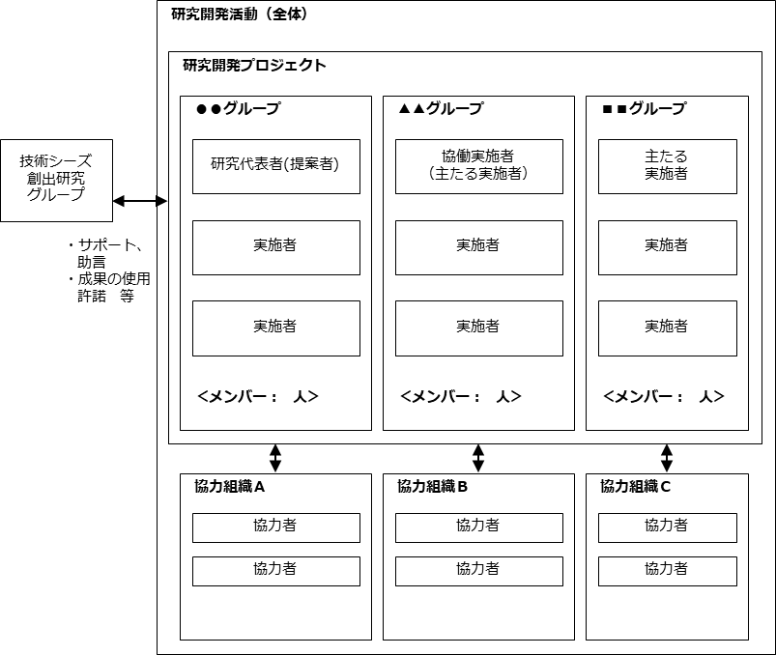
※1枚以内にまとめて書いてください。
（説明開始）
- 上の研究開発プロジェクト組織図を参考にプロジェクト全体の組織図を作成してください。
- 「第5章 社会技術研究開発における研究開発の推進等について」、「第8章 提案公募Q&A」も参照ください。
- 研究代表者が協働実施者を兼務する場合は、該当グループは削除してください。兼務する場合は「4.5.2 提案者の要件」「第8章 提案公募Q&A」も参照ください。
（説明終了）

３．研究開発組織の位置づけ
※1枚以内にまとめて書いてください。
（説明開始）
- 研究開発に関わる全体の組織の中での各グループ、組織の位置づけを説明してください。
- 海外の機関に所属する方が、海外の機関を拠点に主たる実施者としてプロジェクトに参加される場合、その理由を記載してください（「5.10 海外の機関に所属する方が主たる実施者として参画する場合」「第8章 提案公募Q&A」参照）。
- 対話・協働を行うステークホルダーによるネットワークの構築と活動状況についても説明してください。
（説明終了）

2020【シナリオ】様式5 他制度での助成等の有無
※1枚程度にまとめてください。
※申請中のものについては、課題名の欄に「申請中」と明記してください。
※表内の制度名、課題名、期間、研究費、役割、ｴﾌｫｰﾄ等は参考です。

研究代表者（提案者）名： （説明開始）研究代表者（提案者）名（説明終了）
制度名 | 課題名(プロジェクト名) | 期間 | 研究費 | 役割  （代表／分担） | ｴﾌｫｰﾄ(%)
（説明開始）  SDGsの達成に向けた共創的研究開発プログラム  （説明終了） | （説明開始）  本提案  （説明終了） | 2020  ～  2022 | - 12,000千円（期間全体）  - 3,000千円（2020年度）  - 6,000千円（2021年度）  - 3,000千円（2022年度） | （説明開始）  研究代表者  （説明終了） | 30
（説明開始）  科学研究費補助金  基盤研究(B)  （説明終了） | （説明開始）  プロジェクト名  （説明終了） | 2020  ～  2022 | - 6,000千円（期間全体）  - 2,000千円（2020年度）  - 2,000千円（2021年度）  - 2,000千円（2022年度） | （説明開始）  代表  （説明終了） | 10
（説明開始）  （申請中）  ○○財団  助成金事業  （説明終了） | （説明開始）  プロジェクト名  （説明終了） | 2020 | - 1,000千円（期間全体）  - 1,000千円（2020年度）  - 0千円（2021年度）  - 0千円（2022年度） | （説明開始）  分担  （説明終了） | 5

協働実施者（提案者）名：（説明開始）協働実施者（提案者）名（説明終了）
制度名 | 課題名(プロジェクト名) | 期間 | 研究費 | 役割  （代表／分担） | ｴﾌｫｰﾄ(%)
（説明開始）  SDGsの達成に向けた共創的研究開発プログラム  （説明終了） | （説明開始）  本提案  （説明終了） | 2020  ～  2022 | - 4,000千円（期間全体）  - 4,500千円（2020年度）  - 2,000千円（2021年度）  - 1,000千円（2022年度） | （説明開始）  研究代表者  （説明終了） | 30
（説明開始）  科学研究費補助金  基盤研究(B)  （説明終了） | （説明開始）  プロジェクト名  （説明終了） | 2020  ～  2022 | - 6,000千円（期間全体）  - 2,000千円（2020年度）  - 2,000千円（2021年度）  - 2,000千円（2022年度） | （説明開始）  代表  （説明終了） | 10
（説明開始）  （申請中）  ○○財団  助成金事業  （説明終了） | （説明開始）  プロジェクト名  （説明終了） | 2020 | - 1,000千円（期間全体）  - 1,000千円（2020年度）  - 0千円（2021年度）  - 0千円（2022年度） | （説明開始）  分担  （説明終了） | 5

各助成金の背景説明
（説明開始）
- 研究代表者と協働実施者の分のみ記述してください（兼務する場合は片方のみ）。
- 採択中、あるいは申請中の他制度の助成と本プログラムとの関係、配分などを説明してください。
- 本プログラムと関係があれば、中断された助成も含めて記入してください。
- プログラム名、制度名、代表／分担などの役割を記入してください。
- メンバーが重複する場合には、その旨も記入してください。
（説明終了）

